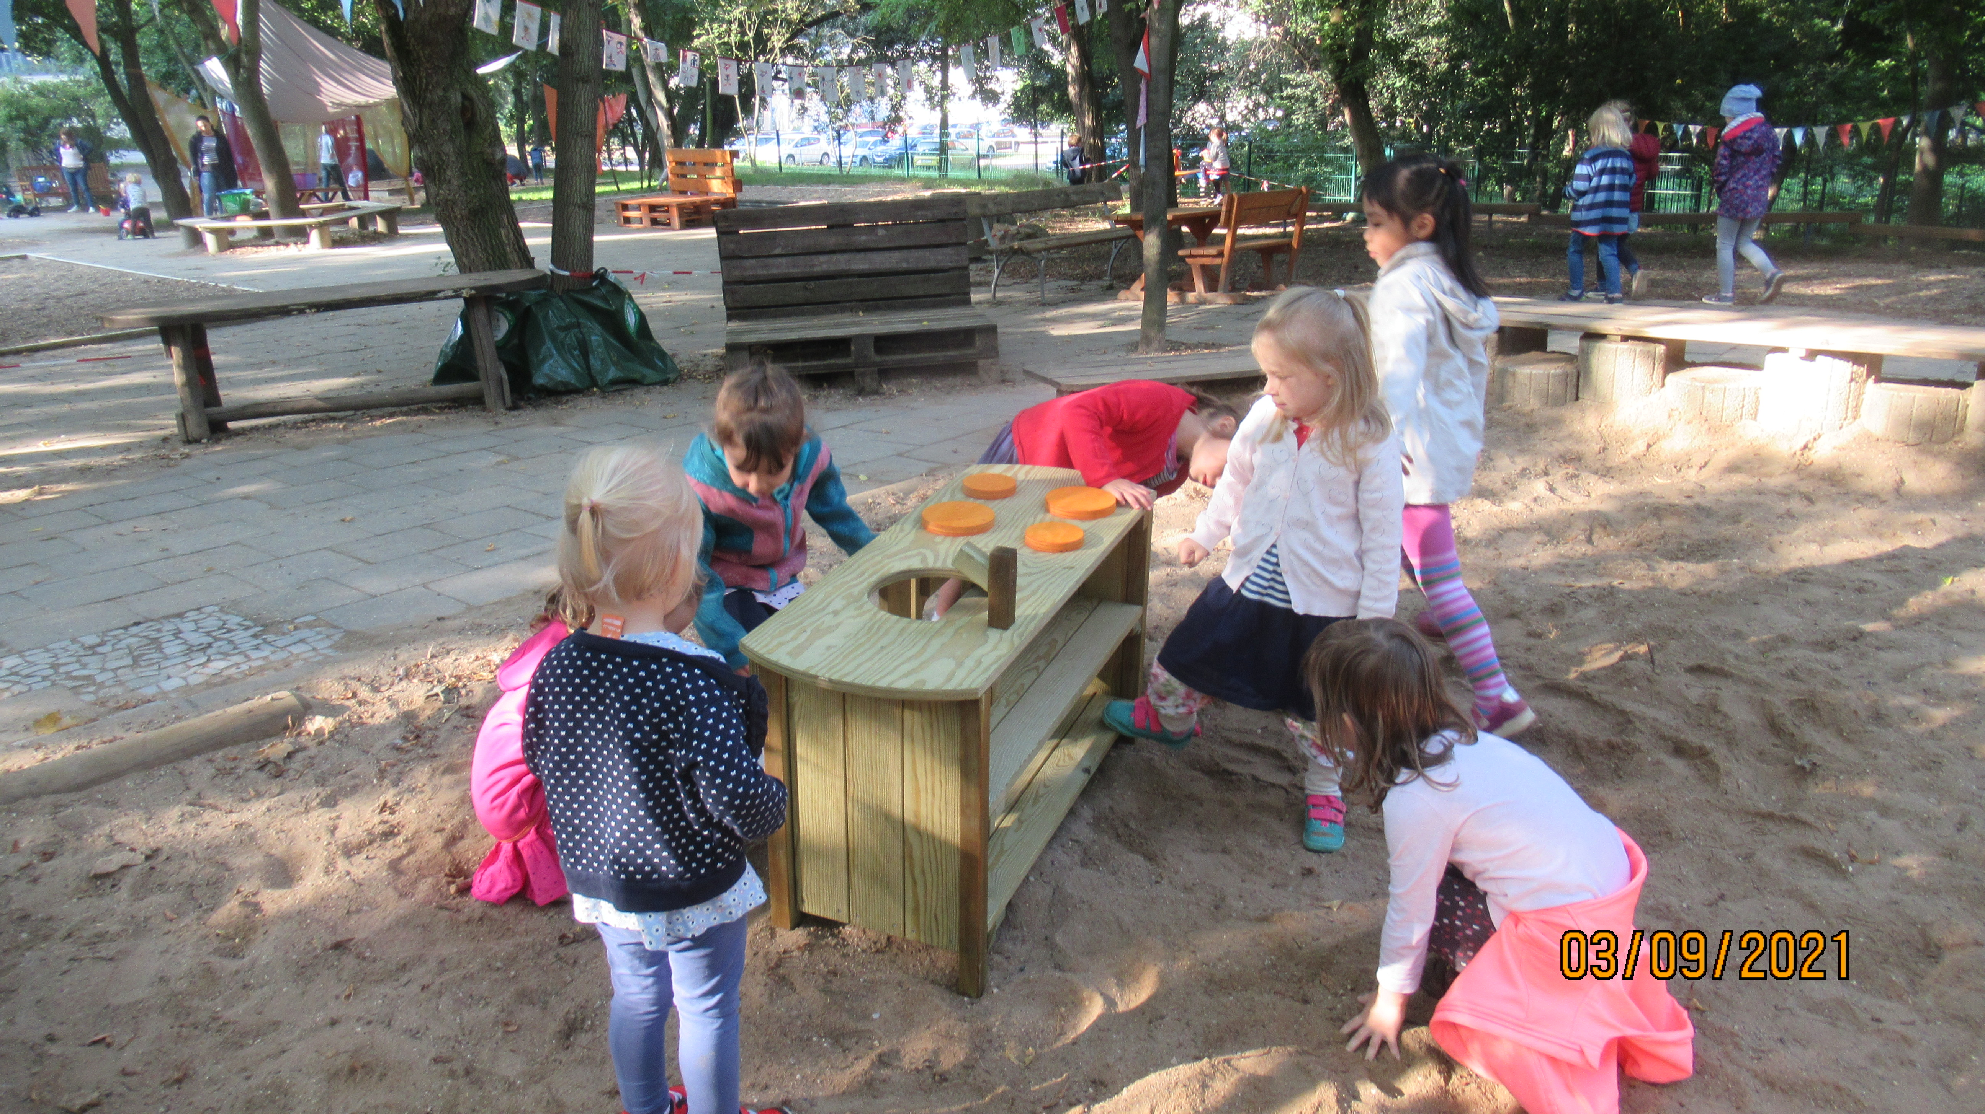
Unsere neue Matschküche

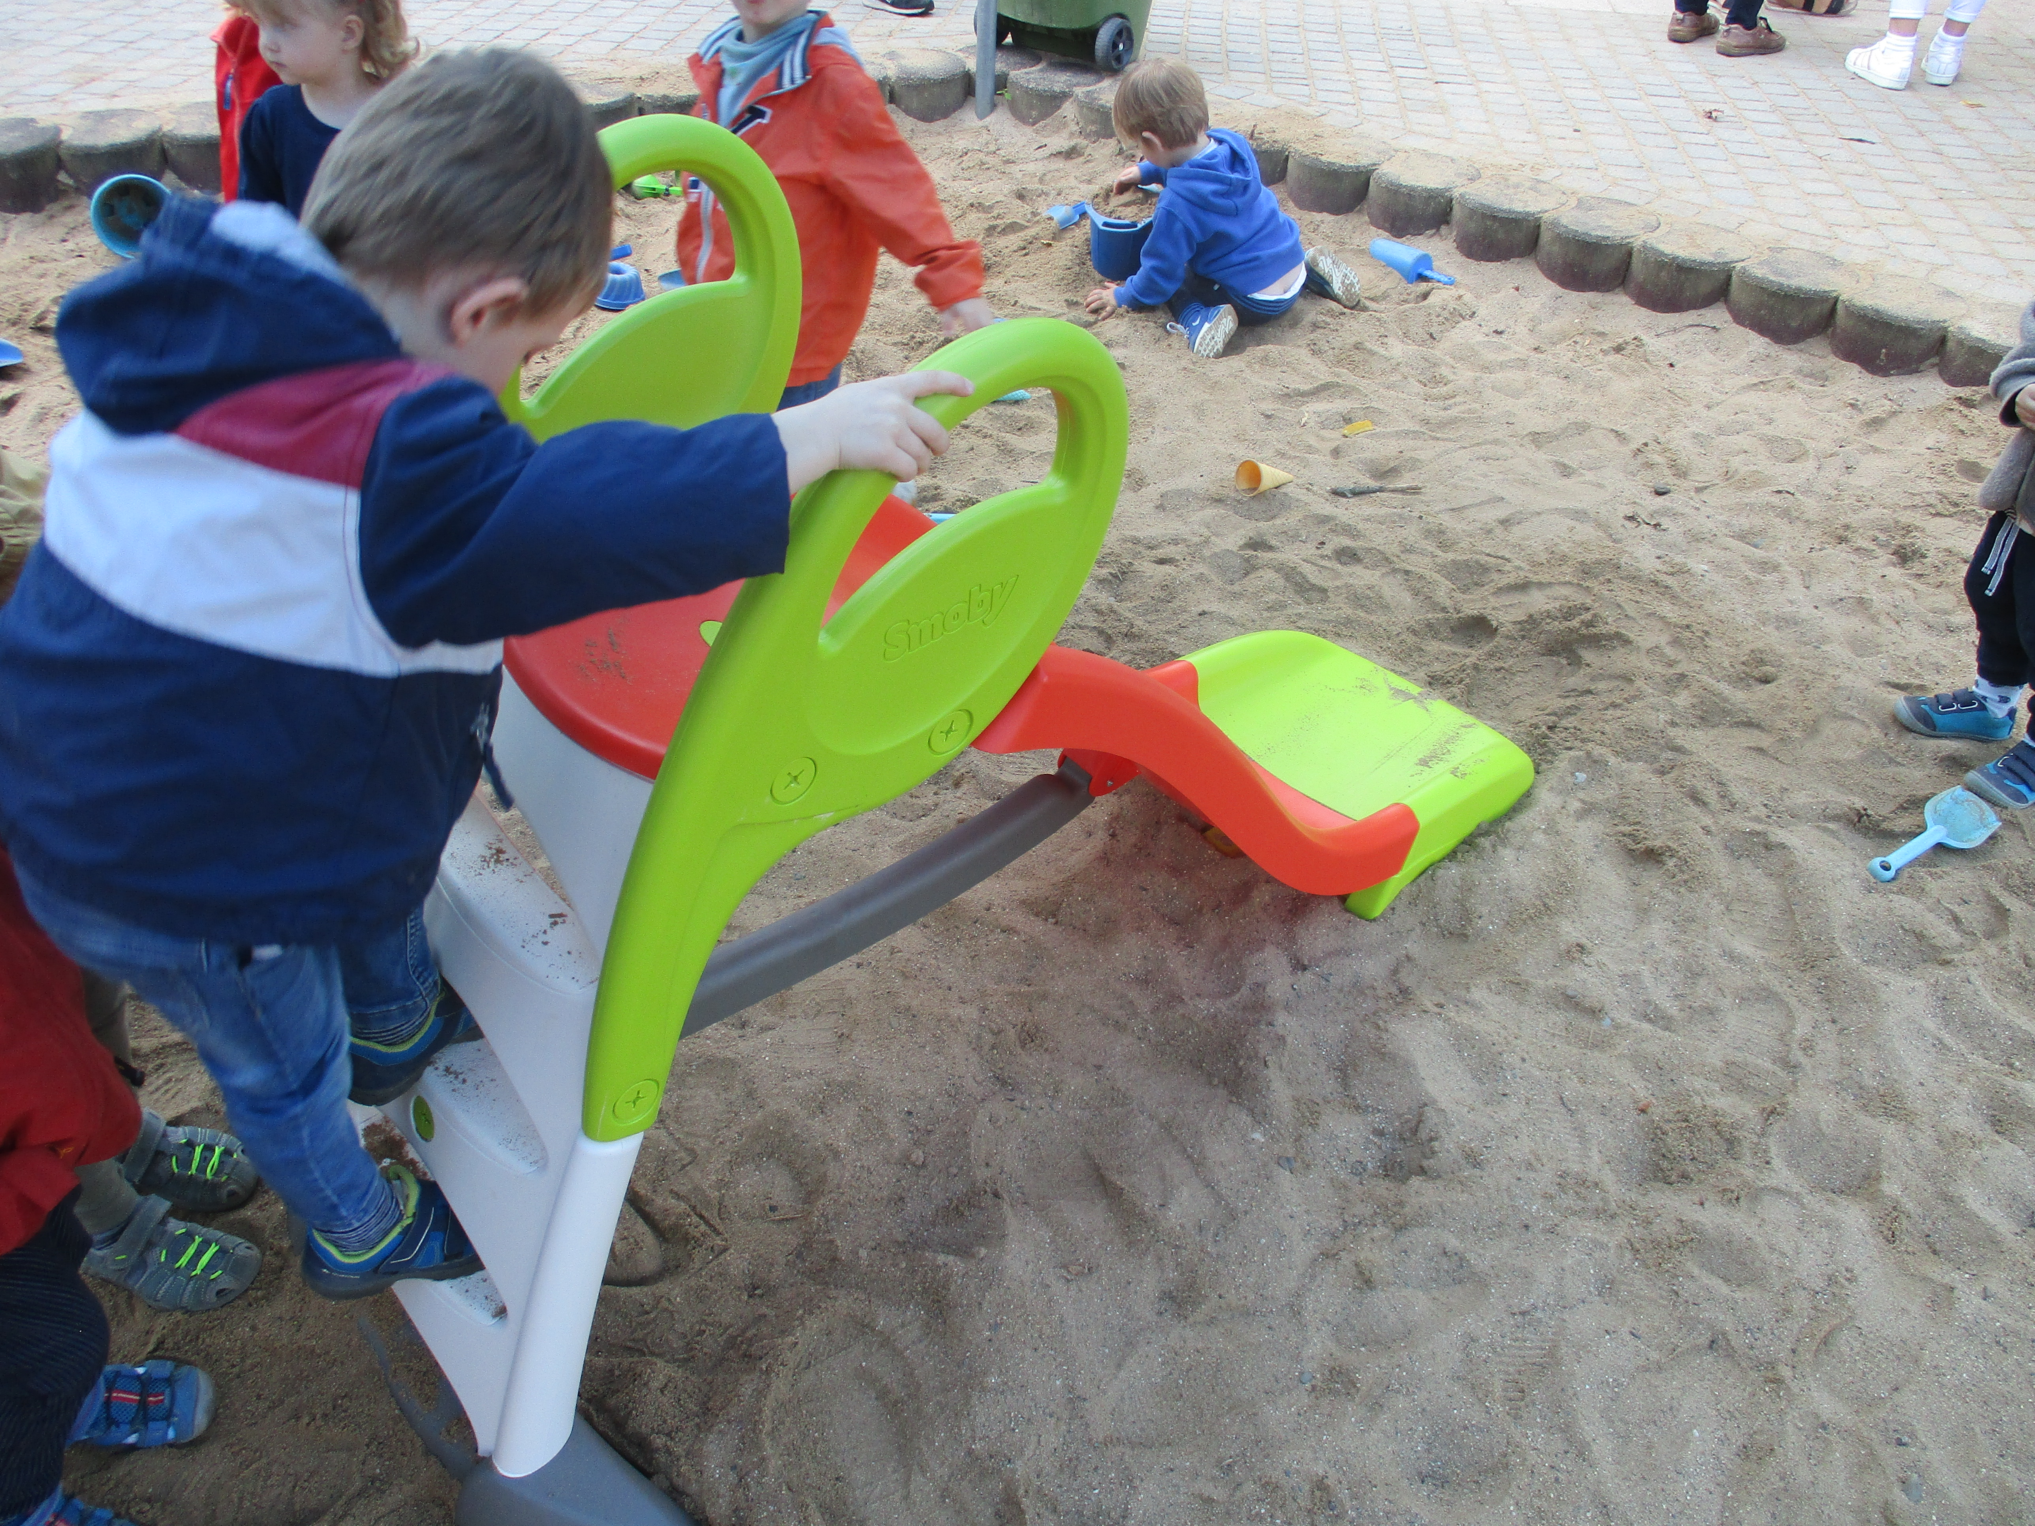
…und eine brandneue Rutsche.

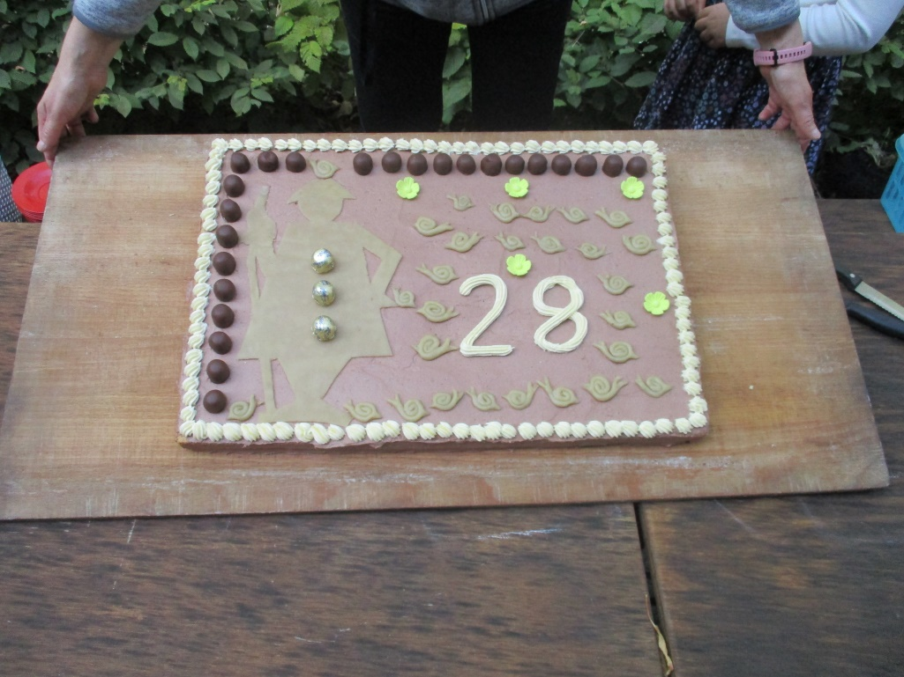
Nach der Bescherung gab es eine riesige Hallorentorte, …

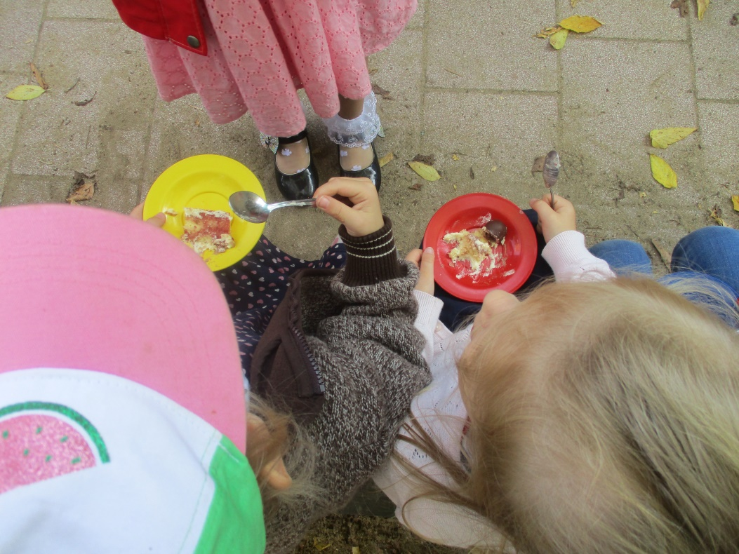
…die natürlich mit jedem Kind geteilt wurde.

